M系列气液增压泵
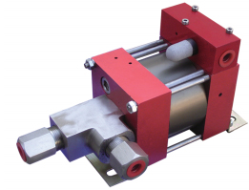
M系列气液增压泵采用内置式单气控两位四通阀实现泵的自动往复运动，该系列产品为我公司消化吸收国
外同类型产品后按照我国标准设计制造的产品。气驱部分全部采用铝合金并氧化处理，泵头根据介质不同可选
用碳钢或不锈钢。
该系列产品的驱动活塞直径为80mm，使用气压≤8bar。该系列泵具有以下特点：
◆重量轻，携带方便 ◆流量大、压力范围广 ◆易于控制，手动控制到自动控制均可实现
◆适用于绝大部分液体 ◆无需用电，可用于危险场合 ◆易于维护
型号 | 增压比 | 出口压力 |  | 流量  L/min | 接口尺寸 |  |  | 净重  Kg
型号 | 增压比 | bar | psi | 流量  L/min | 驱动口 | 入口 | 出口 | 净重  Kg
M4 | 4:1 | 32 | 464 | 15.36 | G3/8 | G1 | ZG1/2 | 4.8
M10 | 10:1 | 80 | 1160 | 7.15 | G3/8 | ZG3/4 | ZG1/2 | 4.3
M16 | 16:1 | 128 | 1856 | 4.59 | G3/8 | ZG1/2 | ZG1/2 | 4.2
M30 | 30:1 | 240 | 3480 | 2.53 | G3/8 | ZG1/2 | ZG3/8 | 4.2
M44 | 44:1 | 352 | 5104 | 1.41 | G3/8 | ZG3/8 | ZG3/8 | 4.1
M64 | 64:1 | 512 | 7424 | 0.95 | G3/8 | ZG3/8 | ZG3/8 | 4.1
M100 | 100:1 | 800 | 11600 | 0.64 | G3/8 | ZG3/8 | ZG3/8 | 4.1
M170 | 170:1 | 1360 | 19720 | 0.37 | G3/8 | ZG3/8 | ZG3/8 | 4.1

*增压比为驱动活塞面积/液压柱塞面积
*出口压力为空气驱动压力为8bar(116psi)时的静态出口压力(估算值及最大允许值)
*流量为在空气驱动压力为6bar(87psi)，出口压力为0时液泵的近似流量
*液泵运行所需的最小驱动压力为3bar(43.5psi)，依据特定的压力比达到一定的输出压力

MD系列气液增压泵
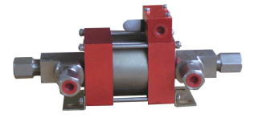
MD系列泵为单驱动头双作用泵，其特性同M系列泵相同，但与同规格M系列泵相比，脉冲小且其流量比M
系列单作用泵提高50%。
型号 | 增压比 | 出口压力 |  | 流量  L/min | 接口尺寸 |  |  | 净重  Kg
型号 | 增压比 | bar | psi | 流量  L/min | 驱动口 | 入口 | 出口 | 净重  Kg
MD30 | 30:1 | 240 | 3480 | 4.09 | G3/8 | ZG1/2 | ZG3/8 | 5.1
MD44 | 44:1 | 352 | 5104 | 2.42 | G3/8 | ZG3/8 | ZG3/8 | 5.1
MD64 | 64:1 | 512 | 7424 | 1.68 | G3/8 | ZG3/8 | ZG3/8 | 5.1
MD100 | 100:1 | 800 | 11600 | 1.01 | G3/8 | ZG3/8 | ZG3/8 | 5.1
MD170 | 170:1 | 1360 | 19720 | 0.59 | G3/8 | ZG3/8 | ZG3/8 | 5.1
*增压比为驱动活塞面积/液压柱塞面积
*出口压力为空气驱动压力为8bar(116psi)时的静态出口压力(估算值及最大允许值)
*流量为在空气驱动压力为6bar(87psi)，出口压力为0时液泵的近似流量
*液泵运行所需的最小驱动压力为3bar(43.5psi)，依据特定的压力比达到一定的输出压力

M**-2系列气液增压泵
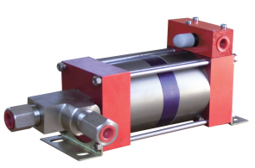
M**-2系列泵为单作用双驱动头增压泵，与M系列泵相比，它能够在相同空气驱动压力下产生双倍的输出
压力。

M**-3系列气液增压泵
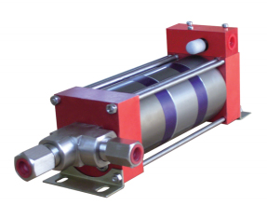
M**-3系列泵为单作用三驱动头增压泵，与M系列泵相比，它能够在相同空气驱动压力下产生3倍的输出压
力。
型号 | 增压比 | 出口压力 |  | 流量  L/min | 接口尺寸 |  |  | 净重  Kg
型号 | 增压比 | bar | psi | 流量  L/min | 驱动口 | 入口 | 出口 | 净重  Kg
M100-2 | 200:1 | 1600 | 23200 | 0.41 | G3/8 | ZG1/4 | M14*1.5 | 6.1
M170-2 | 340:1 | 2720 | 39440 | 0.23 | G3/8 | ZG1/4 | M14*1.5 | 6.1
M100-3 | 300:1 | 2400 | 34800 | 0.26 | G3/8 | ZG1/4 | M14*1.5 | 7.1
M170-3 | 510:1 | 4080 | 59160 | 0.13 | G3/8 | ZG1/4 | M14*1.5 | 7.1
*增压比为驱动活塞面积/液压柱塞面积
*出口压力为空气驱动压力为8bar(116psi)时的静态出口压力(估算值及最大允许值)
*流量为在空气驱动压力为6bar(87psi)，出口压力为0时液泵的近似流量
*液泵运行所需的最小驱动压力为3bar(43.5psi)，依据特定的压力比达到一定的输出压
L系列气液增压泵
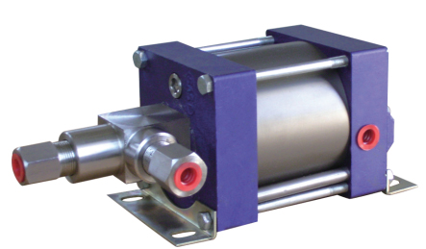
L系列气液增压泵采用嵌入式单气控非平衡气体分配阀来实现泵的自动往复运动，泵体气驱部分全部采用
铝合金制造 ，铝合金零部件加工后经氧化处理成蓝色，保证了产品的外型美观及永不生锈。
接液部分材质根据介质不同选碳钢或不锈钢，泵的全套密封件均为进口优质产品，从而保证了泵的性能。
本系列驱动活塞直径为100mm，最大驱动气压为10bar，为了保证泵的寿命，建议使用气压≤8bar。
型号 | 增压比 | 出口压力 |  | 流量  L/min | 接口尺寸 |  |  | 净重  Kg
型号 | 增压比 | bar | psi | 流量  L/min | 驱动口 | 入口 | 出口 | 净重  Kg
L6 | 6:1 | 48 | 696 | 16.57 | G3/8 | G1 | ZG1/2 | 4.8
L16 | 16:1 | 128 | 1856 | 6.47 | G3/8 | ZG1/2 | ZG1/2 | 4.3
L25 | 25:1 | 200 | 2900 | 4.14 | G3/8 | ZG1/2 | ZG3/8 | 4.3
L50 | 50:1 | 400 | 5800 | 2.03 | G3/8 | ZG3/8 | ZG3/8 | 4.3
L68 | 68:1 | 544 | 7888 | 1.49 | G3/8 | ZG3/8 | ZG3/8 | 4.2
L100 | 100:1 | 800 | 11600 | 1.03 | G3/8 | ZG3/8 | ZG3/8 | 4.2
L150 | 150:1 | 1200 | 17400 | 0.66 | G3/8 | ZG3/8 | ZG3/8 | 4.2
L270 | 270:1 | 2160 | 31320 | 0.37 | G3/8 | ZG1/4 | M14*1.5 | 4.2

*增压比为驱动活塞面积/液压柱塞面积
*出口压力为空气驱动压力为8bar(116psi)时的静态出口压力(估算值及最大允许值)
*流量为在空气驱动压力为6bar(87psi)，出口压力为0时液泵的近似流量
*液泵运行所需的最小驱动压力为3bar(43.5psi)，依据特定的压力比达到一定的输出压力
S系列气液增压泵
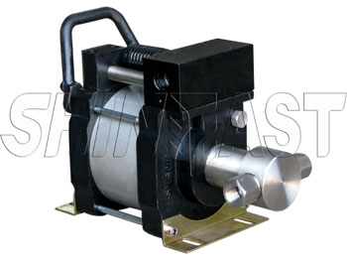
S系列气液增压泵采用单气控非平衡气体分配阀来实现泵的自动往复运动，泵体气驱部分全部采用铝合金制
造，铝合金零部件加工后经氧化处理成黑色，保证了产品的外型美观及永不生锈。
接液部分材质根据介质不同选碳钢或不锈钢，泵的全套密封件均为进口优质产品，从而保证了泵的性能。
本系列驱动活塞直径125mm。
最大驱动气压为10bar，为了保证泵的寿命，建议使用气压≤8bar。
型号 | 增压比 | 出口压力 |  | 流量  L/min | 接口尺寸 |  |  | 净重  Kg
型号 | 增压比 | bar | psi | 流量  L/min | 驱动口 | 入口 | 出口 | 净重  Kg
S9 | 9:1 | 72 | 1044 | 16.95 | G1/2 | ZG3/4 | G1/2 | 7.2
S17 | 17:1 | 136 | 1972 | 9.53 | G1/2 | ZG1/2 | G1/2 | 7.1
S25 | 25:1 | 200 | 2900 | 6.62 | G1/2 | ZG1/2 | G1/2 | 7.1
S39 | 39:1 | 312 | 4524 | 4.26 | G1/2 | ZG1/2 | G1/2 | 7.1
S60 | 60:1 | 480 | 6960 | 2.64 | G1/2 | ZG1/2 | ZG3/8 | 7.1
S80 | 80:1 | 640 | 9280 | 2.07 | G1/2 | ZG1/2 | ZG3/8 | 7.1
S108 | 108:1 | 864 | 12528 | 1.52 | G1/2 | ZG1/2 | ZG3/8 | 7.1
S150 | 150:1 | 1200 | 17400 | 1.06 | G1/2 | ZG1/2 | ZG3/8 | 7.1
S240 | 240:1 | 1920 | 27840 | 0.67 | G1/2 | ZG1/4 | M14*1.5 | 7.0

*增压比为驱动活塞面积/液压柱塞面积
*出口压力为空气驱动压力为8bar(116psi)时的静态出口压力(估算值及最大允许值)
*流量为在空气驱动压力为6bar(87psi)，出口压力为0时液泵的近似流量
*液泵运行所需的最小驱动压力为3bar(43.5psi)，依据特定的压力比达到一定的输出压力

SD系列气液增压泵
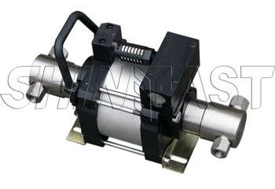
型号 | 增压比 | 出口压力 |  | 流量  L/min | 接口尺寸 |  |  | 净重  Kg
型号 | 增压比 | bar | psi | 流量  L/min | 驱动口 | 入口 | 出口 | 净重  Kg
SD9 | 9:1 | 72 | 1044 | 30.14 | G1/2 | ZG3/4 | G1/2 | 8.7
SD17 | 17:1 | 136 | 1972 | 17.11 | G1/2 | ZG1/2 | G1/2 | 8.6
SD25 | 25:1 | 200 | 2900 | 11.89 | G1/2 | ZG1/2 | G1/2 | 8.6
SD39 | 39:1 | 312 | 4524 | 7.53 | G1/2 | ZG1/2 | G1/2 | 8.6
SD60 | 60:1 | 480 | 6960 | 4.82 | G1/2 | ZG1/2 | ZG3/8 | 8.6
SD80 | 80:1 | 640 | 9280 | 3.69 | G1/2 | ZG1/2 | ZG3/8 | 8.6
SD108 | 108:1 | 864 | 12528 | 2.71 | G1/2 | ZG1/2 | ZG3/8 | 8.6
SD150 | 150:1 | 1200 | 17400 | 1.88 | G1/2 | ZG1/2 | ZG3/8 | 8.6
SD240 | 240:1 | 1920 | 27840 | 1.20 | G1/2 | ZG1/4 | M14*1.5 | 8.5
*增压比为驱动活塞面积/液压柱塞面积
*出口压力为空气驱动压力为8bar(116psi)时的静态出口压力(估算值及最大允许值)
*流量为在空气驱动压力为6bar(87psi)，出口压力为0时液泵的近似流量
*液泵运行所需的最小驱动压力为3bar(43.5psi)，依据特定的压力比达到一定的输出压力
G系列气液增压泵
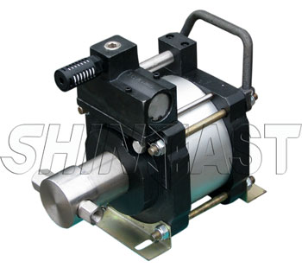
G系列气液增压泵采用单气控非平衡气体分配阀来实现泵的自动往复运动，泵体气驱部分全部采用铝合金
制造，铝合金零部件加工后经氧化处理成黑色，保证了产品的外型美观及永不生锈。
接液部分材质根据介质不同选用碳钢或不锈钢，泵的全套密封件均为进口优质产品，从而保证了泵的性
能。本系列驱动活塞直径为160mm。
最大驱动气压为10bar，为了保证泵的寿命，建议使用气压≤8bar。
型号 | 增压比 | 出口压力 |  | 流量  L/min | 接口尺寸 |  |  | 净重  Kg
型号 | 增压比 | bar | psi | 流量  L/min | 驱动口 | 入口 | 出口 | 净重  Kg
G6 | 6:1 | 48 | 696 | 29.91 | G1/2 | G1 | ZG3/4 | 12.7
G10 | 10:1 | 80 | 1160 | 18.84 | G1/2 | G1 | ZG3/4 | 12.7
G16 | 16:1 | 128 | 1856 | 12.42 | G1/2 | G1 | ZG3/4 | 12.7
G28 | 28:1 | 224 | 3248 | 7.11 | G1/2 | ZG1/2 | ZG3/8 | 12.2
G40 | 40:1 | 320 | 4640 | 4.89 | G1/2 | ZG1/2 | ZG3/8 | 12.2
G64 | 64:1 | 512 | 7424 | 3.08 | G1/2 | ZG1/2 | ZG3/8 | 12.2
G80 | 80:1 | 640 | 9280 | 2.44 | G1/2 | ZG1/2 | ZG3/8 | 12.2
G100 | 100:1 | 800 | 11600 | 1.92 | G1/2 | ZG1/2 | ZG3/8 | 12
G130 | 130:1 | 1040 | 15080 | 1.47 | G1/2 | ZG1/2 | ZG3/8 | 12
G175 | 175:1 | 1400 | 20300 | 1.14 | G1/2 | ZG1/2 | ZG3/8 | 12
G255 | 255:1 | 2040 | 29580 | 0.75 | G1/2 | ZG1/2 | M14*1.5 | 12
G400 | 400:1 | 3200 | 46400 | 0.48 | G1/2 | ZG1/2 | M14*1.5 | 12
*增压比为驱动活塞面积/液压柱塞面积
*出口压力为空气驱动压力为8bar(116psi)时的静态出口压力(估算值及最大允许值)
*流量为在空气驱动压力为6bar(87psi)，出口压力为0时液泵的近似流量
*液泵运行所需的最小驱动压力为3bar(43.5psi)，依据特定的压力比达到一定的输出压力

GD系列气液增压泵
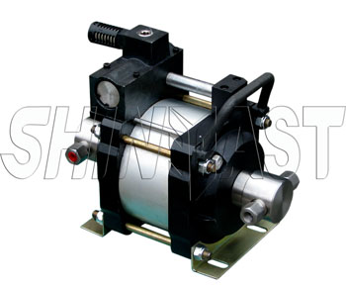
型号 | 增压比 | 出口压力 |  | 流量  L/min | 接口尺寸 |  |  | 净重  Kg
型号 | 增压比 | bar | psi | 流量  L/min | 驱动口 | 入口 | 出口 | 净重  Kg
GD6 | 6:1 | 48 | 696 | 48.60 | G1/2 | G1 | ZG3/4 | 15.2
GD10 | 10:1 | 80 | 1160 | 30.61 | G1/2 | G1 | ZG3/4 | 15.2
GD16 | 16:1 | 128 | 1856 | 19.73 | G1/2 | G1 | ZG3/4 | 15.2
GD28 | 28:1 | 224 | 3248 | 11.30 | G1/2 | ZG1/2 | ZG3/8 | 14
GD40 | 40:1 | 320 | 4640 | 7.69 | G1/2 | ZG1/2 | ZG3/8 | 14
GD64 | 64:1 | 512 | 7424 | 4.94 | G1/2 | ZG1/2 | ZG3/8 | 14
GD80 | 80:1 | 640 | 9280 | 3.96 | G1/2 | ZG1/2 | ZG3/8 | 14
GD100 | 100:1 | 800 | 11600 | 3.13 | G1/2 | ZG1/2 | ZG3/8 | 13.8
GD130 | 130:1 | 1040 | 15080 | 2.40 | G1/2 | ZG1/2 | ZG3/8 | 13.8
GD175 | 175:1 | 1400 | 20300 | 1.81 | G1/2 | ZG1/2 | ZG3/8 | 13.8
GD255 | 255:1 | 2040 | 29580 | 1.23 | G1/2 | ZG1/2 | M14*1.5 | 13.8
GD400 | 400:1 | 3200 | 46400 | 0.79 | G1/2 | ZG1/2 | M14*1.5 | 13.8
*增压比为驱动活塞面积/液压柱塞面积
*出口压力为空气驱动压力为8bar(116psi)时的静态出口压力(估算值及最大允许值)
*流量为在空气驱动压力为6bar(87psi)，出口压力为0时液泵的近似流量
*液泵运行所需的最小驱动压力为3bar(43.5psi)，依据特定的压力比达到一定的输出压力

